FU6437 Scheda creata il 17 luglio 2025; Ultimo aggiornamento: 19 giugno 2026
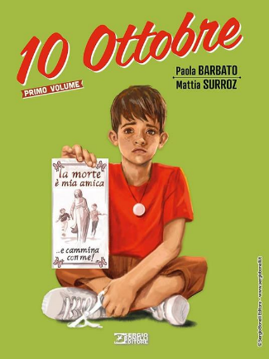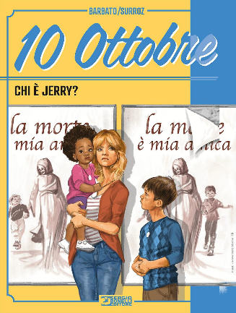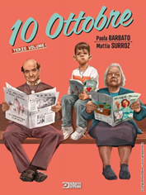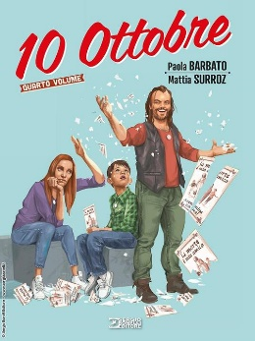
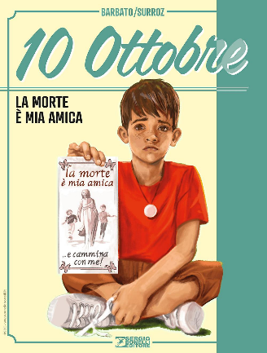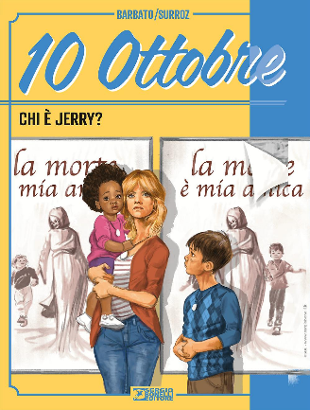
Descrizione storico-bibliografica
*10 ottobre / Paola Barbato, Mattia Surroz. – Vol. 1-vol. 4. - Milano : Sergio Bonelli, 2021-2022. – 4 volumi : fumetti ; 31 cm. - BVE0894758

*10 ottobre / Barbato ; Surroz. - N. 1 (luglio 2025)-n. 4 (ottobre 2025). - Milano : Sergio Bonelli, 2025. – 4 volumi : fumetti ; 21 cm. ((Mensile. – CFI1156867
Titolo sviluppato: *Dieci ottobre

Autori: Barbato, Paola ; Surroz, Mattia
Soggetto: Morte nei fumetti – Periodici

Informazioni storico-bibliografiche
Soggetto: Barbato Paola
Sceneggiatura: Barbato Paola
Disegni: Surroz Mattia
Copertina: Surroz Mattia
Colori: Surroz Mattia
1. In un mondo dove non esistono più disuguaglianze, povertà e malattia, vige una sola legge: la regolamentazione della morte. Si nasce come prodotti di laboratorio, con una data di scadenza impressa nel DNA. Sono sei le età limite possibili, e nessuno conosce la propria.
Un racconto ricco di suspense e colpi di scena, drammatico e senza via di scampo, che cattura il lettore dalla prima all’ultima pagina.
2. Richie sa che potrebbe morire il 10 ottobre, giorno del suo undicesimo compleanno. Ma incontra un misterioso gruppo di persone che ha un piano per far saltare il sistema di pianificazione della morte, in nome di qualcosa che tutti hanno dimenticato: la libertà!
3. In un mondo dove non esistono più disuguaglianze, povertà e malattia, vige una sola legge: la regolamentazione della morte. Si nasce come prodotti di laboratorio, con una data di scadenza impressa nel DNA. Sono sei le età limite possibili, e nessuno conosce la propria.
Continuano le avventure di Richie, che potrebbe morire il 10 ottobre, giorno del suo undicesimo compleanno, nell'avvincente serie di Paola Barbato e Mattia Surroz. Un racconto ricco di suspence e colpi di scena, drammatico e senza via di scampo, che cattura il lettore dalla prima all'ultima pagina.
4. In un mondo dove non esistono più disuguaglianze, povertà e malattia, vige una sola legge: la regolamentazione della morte. Si nasce come prodotti di laboratorio, con una data di scadenza impressa nel DNA. Sono sei le età limite possibili, e nessuno conosce la propria. Arriva la conclusione, per la serie di Paola Barbato e Mattia Surroz. Quale sarà l'esito del piano messo in atto dal gruppo per far saltare il sistema di pianificazione della morte? E quale sarà il destino di Richie?
https://www.sergiobonelli.it/sezioni/101717/10-ottobre.

Come siamo arrivati a 10 ottobre – 24/06/2025
Mercoledì 25 giugno esce "La morte è mia amica", primo dei quattro numeri che portano in edicola 10 ottobre, la saga di fantascienza distopica di Paola Barbato e Mattia Surroz. Ve la presentiamo con le parole della prima e i disegni del secondo. Giovedì 25 febbraio 2016 mi inviavo una e-mail con l'oggetto: "Persone in scadenza". È una modalità che uso spesso quando mi viene un'idea e voglio appuntarmela subito prima di dimenticarla. Mi sono seduta davanti al Direttore editoriale della Sergio Bonelli Editore, Michele Masiero, senza nemmeno un pezzo di carta in mano, e gli ho detto che volevo raccontargli una storia, ma che quella storia aveva già un disegnatore. Avevo fatto un ragionamento lineare, probabilmente durante una visita al supermercato: e se anche noi nascessimo con la data di scadenza, come il cibo? Ho cominciato a pensarci, e man mano che sviluppavo una prima trama, nella mia testa si facevano avanti prepotenti delle immagini viste di recente: sirene e centauri. Non c'entravano nulla con la storia, ma in quel periodo erano i soggetti preferiti di Mattia Surroz, li disegnava in continuazione. 10 ottobre è nato così, già con il suo tratto legato a filo doppio. Mercoledì 22 marzo 2016 mi sono seduta davanti al Direttore editoriale della Sergio Bonelli Editore, Michele Masiero, senza nemmeno un pezzo di carta in mano, e gli ho detto che volevo raccontargli una storia, ma che quella storia aveva già un disegnatore. Mi ha ascoltata attentamente e mi ha detto di sì. Da un fast food di piazza Duomo a Milano ho chiamato Mattia e gli ho chiesto se voleva salire a bordo. È nata così, in maniera molto semplice, una delle più grandi avventure fumettistiche della mia esperienza. Ore trascorse al telefono con Mattia per mettere a punto i personaggi, la costruzione meticolosa dei tempi, mantenendo scansioni di venti tavole alla volta, così che la storia potesse adattarsi a uscire in più formati, strategia per veicolare più messaggi senza appesantire il testo. E cercare di dare risposta a tante domande, di cui la più cruciale è: se conoscessi in anticipo la data della tua morte, come vivresti la tua vita? Paola Barbato https://www.sergiobonelli.it/le-storie/2025/06/20/gallery/come-siamo-arrivati-a-10-ottobre-1026158/#1.

Dopo la pubblicazione – tra il 2021 e il 2022 – in volumi cartonati per librerie, la miniserie 10 Ottobre di Paola Barbato e Mattia Surroz (quattro episodi di 60 pagine) è ora proposta anche nel tipico formato bonelliano da edicola, in continuità con le diversificate strategie della casa editrice negli ultimi anni.
Con un albo al mese, nell’estate 2025 i lettori potranno così scoprire l’apparente Utopia di una società in cui le guerre, le malattie, il crimine e le diseguaglianze economiche non esistono più. Tutto bellissimo, allora? No. Come ci insegnano le grandi storie di fantascienza, c’è sempre un prezzo da pagare nel rendere perfetta la società che ci circonda, poiché tutte le sue imperfezioni e problemi sono strettamente legati a quello che dà un significato alla vita ed alla natura umana. Puoi provare a modificare quest’ultima, ma il Disordine arriverà a controbilanciare l’illusorio Ordine. Nel caso di 10 Ottobre, l’espediente – stimolante – escogitato da Paola Barbato è la regolamentazione della morte. Ogni persona nasce con una età di dipartita già fissata ma ignota, in 6 rigide scadenze temporali. Una premessa che cambia l’intera Società in profondità, con regole e modalità alla scoperta delle quali il lettore è accompagnato dal punto di vista di un ragazzino prossimo alla “scadenza” degli 11 anni (il 10 ottobre, appunto). Indottrinato dalla scuola ad accogliere la Morte come un’amica e il proprio possibile funerale come una festa, il ragazzino non vede nulla di strano nello stato delle cose, fino a quando non conosce un eterogeneo gruppo di persone che la pensa diversamente ma i cui scopi sono misteriosi. Il primo numero è tanto brillante quanto intenso nella sceneggiatura della Barbato ed invoglia a proseguire la conoscenza di questa realtà, rappresentata con efficacia dai disegni e dai colori di Surroz, in cui gli sguardi del giovane protagonista e l’apparenza idilliaca degli ambienti hanno sempre qualcosa di ingiusto e sbagliato che si insinuano nella nostra mente. https://magazineubcfumetti.com/2025/06/30/10-ottobre-1di-barbato-surroz/.

I quattro capitoli di 10 Ottobre erano usciti la prima volta in formato grande da libreria. Ora la serie viene riproposta in formato "bonellide" economico, com'è successo recentemente per "I racconti di domani" di Sclavi. Siamo in un futuro ipotetico, in cui l'umanità ha debellato malattie e criminalità, ma c'è stato un prezzo da pagare. Ognuno nasce con una "data di scadenza" prestabilita, una data di cui però non è a conoscenza. E ci sono diversi scaglioni in cui uno può morire, iniziando da quando si compie 3 anni, poi 11, 26, 38, 57 e 70. Però fin da bambini si viene istruiti sull'accettare la morte con serenità, vedi anche il titolo di questo primo capitolo. Il piccolo Richie vede avvicinarsi il suo undicesimo compleanno, ma non sa bene come accettare la sua potenziale morte, anche perché i suoi genitori hanno già perduto il suo fratello maggiore per la scadenza della sua vita. Richie per caso ascolta le conversazioni di un suo vicino di casa con altri individui di tutte le età. Sembra che questo gruppo abbia in programma qualcosa per sovvertire l'ordine delle cose, e per questo iniziano a tenerlo sotto controllo affinché non riveli quello che ha sentito... Indubbiamente Paola Barbato ha scritto una trama affascinante, che ci fa riflettere su come ci comporteremmo se sapessimo di avere alcune "date di scadenza". Un pò come gli androidi di Blade Runner, e un pò come quel vecchio film di Tognazzi "I viaggiatori della sera" in cui a morire però erano solo i cinquantenni. Che poi è quello che capita anche un pò nella realtà, quante volte sentiamo dire "se passi i cinquanta incolume poi arrivi agli ottanta come niente!" o discorsi del genere? Mattia Surroz qui conferma il suo eclettismo con tavole se si vuole semplici, ma molto suggestive.
https://www.nerditudine.it/2025/06/10-ottobre-1-la-morte-e-mia-amica-di.html.

